Новые синтетические производные кофермента SAM для изучения структуры и функций метилтрансфераз методами спектроскопии ЯМР

Митурич Василий Саввич¹
Ожиганов Ратислав Максимович¹
Научные руководители: Руденко Александр Юрьевич^{1,2} , Марьясина Софья Семеновна^{1,3}
¹ ГБОУ Школа имени Маршала В.И.Чуйкова
² Институт органической химии им. Н.Д. Зелинского РАН
³ МГУ им. М.В. Ломоносова, Химический Факультет

Метилтрансферазы представляют собой обширную группу ферментов, катализирующих присоединение метильной группы -CH₃ к различным субстратам внутри клетки. Источником метильной группы для реакции метилирования становится S-аденозилметионин (SAM, рис. 1) - молекула, содержащая в своей структуре трёхвалентную серу. Часто нарушения в работе метилтрансфераз приводят к генетическим мутациям, так как одним из их субстратов являются нуклеиновые кислоты. Изучение структуры ферментов, в том числе методами ЯМР, может помочь в исследовании заболеваний, связанных с нарушениями в их работе.
Одним из современных подходов к изучению биомакромолекул методами спектроскопии ЯМР является использование парамагнитных спиновых меток — органических молекул, содержащих неспаренные электроны и способных связываться с другими молекулами. Введение спиновых меток в белок позволяет получить ценную структурную информацию о нём с помощью изучения 2D ЯМР-спектров этой молекулы до и после введения метки.
Целью данной работы стала разработка и синтез аналогов ко-фактора SAM, содержащих хелатный фрагмент для комплексообразования с лантанидом. а также использование полученных соединений для структурных исследований метилтрансферазы WBSCR27 методами спектроскопии ЯМР. В качестве основы предлагаемых соединений использован аза-аналог SAM, в котором S-метил замещен на линкер, соединённый с комплексоном. Ретросинтетическая схема и целевое соединение представлены на рис. 2. Полученные спиновые метки связываются с метилтрансферазами благодаря структурной схожести с SAM и содержат фрагмент, образующий хелатный комплекс с лантанидами.
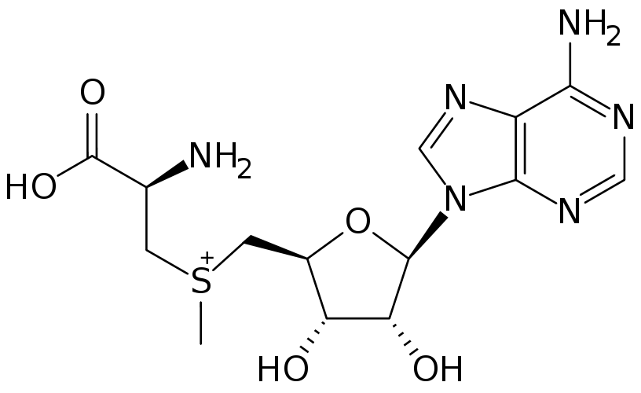
Рис. 1. S-аденозил-метионин (SAM)
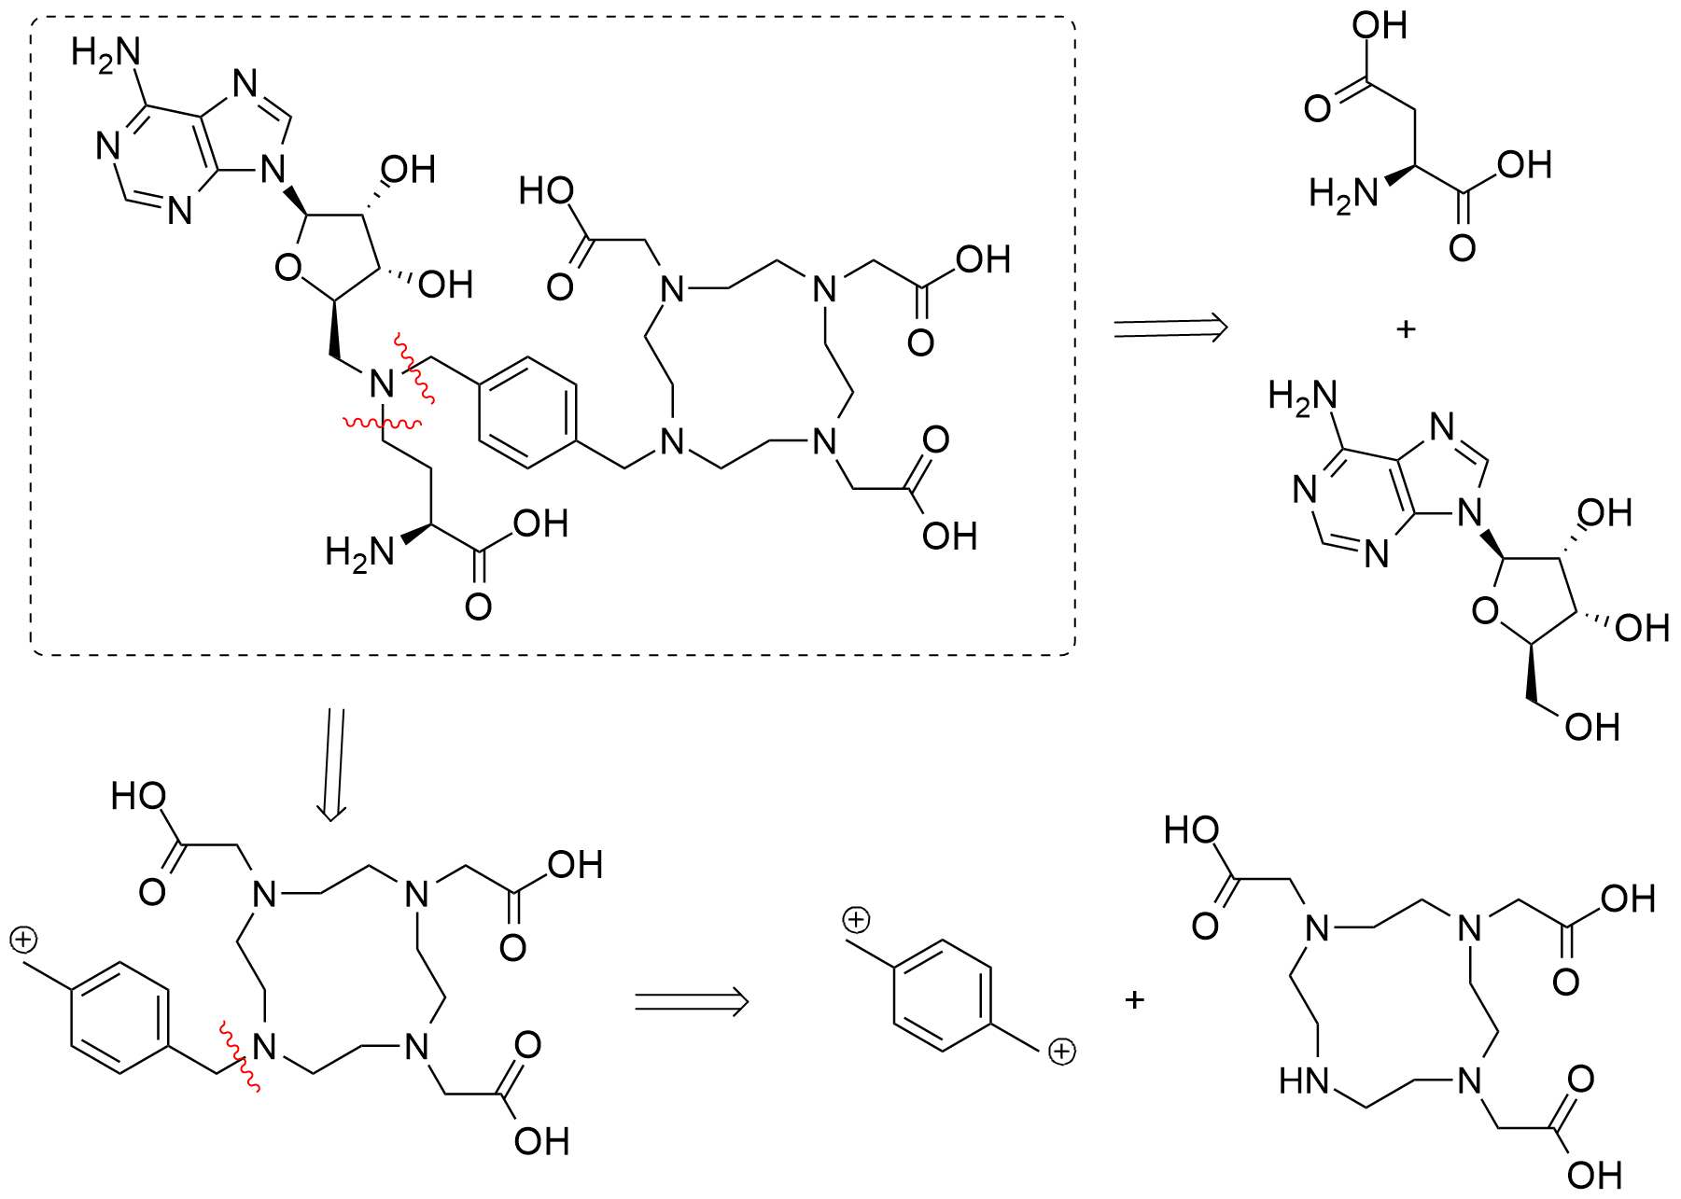
Рис. 2. Схема ретросинтетического анализа целевого соединения

